Vinterklær

Odzież zimowa

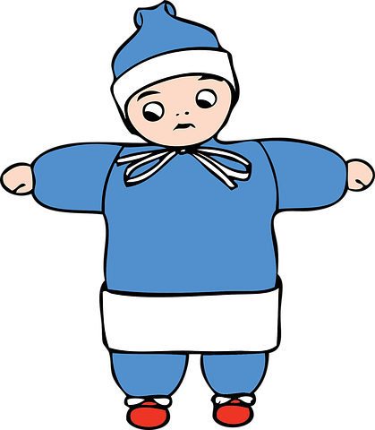
Ill: Pixabay

Lue/ czapka

En lue er et hodeplagg. Når det er kaldt ute, bør man velge en tykkere lue enn hvis det er mildt i været.

Czapka to nakrycie głowy. Grubość czapki musi być dostosowana do pogody.

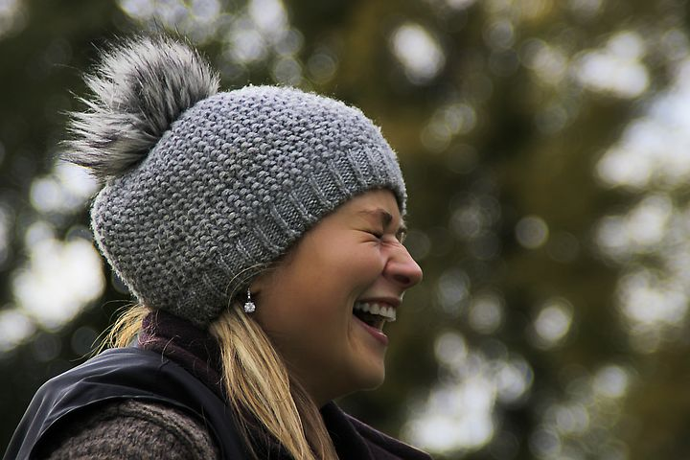
Foto: Pixabay

Til de minste barna kan det være lurt å velge en lue som man knyter fast under haka eller en lue med hals.
Najmłodsze dzieci powinny mieć czapeczki zawiązywane pod brodą lub czapki kominiarki.
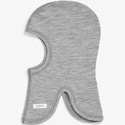
Foto: Pixabay

Votter/ Rękawiczki z jednym palcem

Votter og hansker er en type håndplagg som brukes for å holde hendene varme, særlig om vinteren.

Rękawiczki chronią dłonie przed zimnem.

Ill: Pixabay

Hansker/ Rękawiczki z pięcioma palcami
Hansker har ett rom til hver finger, og er derfor ikke like varme som votter som har et rom for tommelen og et større rom for de andre fingrene.
Rękawiczki z pięcioma palcami nie chronią tak dobrze przed zimnem, jak rękawice z jednym palcem.

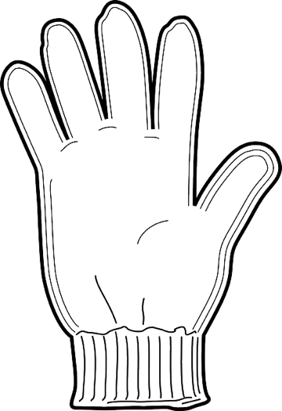
Ill: Pixabay

Vintersko/ zimowe obuwie

Gore-Tex-sko
Gore-Tex-sko er bra å bruke når det er minusgrader, fordi de tåler varierende vintervær. De puster og holder barna varme på beina. Husk å kjøpe store nok sko slik at det blir plass til en ullsokk.
Obuwie typu Gore Tex jest doskonałe w czasie mrozów.
W tym obuwiu stopy dziecka oddychają i nie marzną. Pamiętajmy, że trzeba kupować odpowiednio większy rozmiar, by zmieściła się wełniana skarpeta.

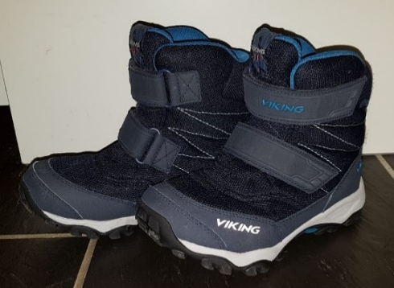
Foto av gore- tex- sko. Fotograf: Lise Bjørnsen

Cherrox

Cherrox er en støvel med fôr og er et godt alternativ når det er fryktelig vått og plussgrader ute.
Men cherrox er syntetiske sko som ikke puster. Dette kan føre til klamme føtter, som igjen kan føre til at barna fryser på føttene.
Cherrox to kalosze z ocieplającą wkładką. Sprawdzają się kiedy jest bardzo mokro. Są to jednak buty syntetyczne, w których przy dodatniej temperaturze stopa nie oddycha, poci się i może zmarznąć.

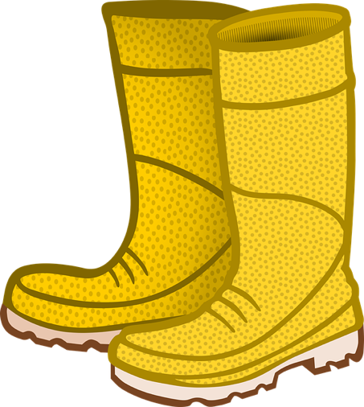
Illustrasjon av Cherrox fra pixabay.com

Vinterdress/ kombinezon zimowy
Foto: Pixabay
En vinterdress beskytter mot vind, regn og snø. En vinterdress bør være varm og vanntett, og den bør ha god bevegelighet og god pustekapasitet. Det er lurt å kjøpe en vinterdress som er stor nok til at barnet kan ha et ekstra lag med klær under, som for eksempel fleece eller ull. Det er også lurt med en strikk under skoen slik at dressen ikke sklir opp og det kommer snø inn i dressen.

Kombinezon zimowy chroni przed wiatrem deszczem i śniegiem. Powinien byc ciepły, wodoodporny, umożliwiać poruszanie się i zapewniać skórze oddychanie. Warto kupować nieco większy kombinezon, aby dziecko mogło założyć pod spód dodatkową warstwę, np. wełnianą czy polarową. Bardzo praktyczny jest przymocowany do nogawki gumowy pasek, który przekłada się pod podeszwę buta. Zapobiega to podnoszeniu się nogawek i nie pozwala, by do butów dostał się śnieg.

Ull / wełniana bielizna

Ull består oftest av hår fra sau. Mange barnehager anbefaler at barna har tynn ull innerst når det er vinter, fordi hver enkelt ullfiber er hult og tar til seg varmen fra kroppen og holder på den.
Ull virker derfor temperaturregulerende og varmer selv om det blir fuktig.

Odzież wełniana zrobiona jest z wełny owczej. Wiele przedszkoli zaleca zakładanie dzieciom wełnianej bielizny, ponieważ włos owcy jest pusty w środku i doskonale zatrzymuje ciepło. Wełniana bielizna działa więc niczym termoregulator, nawet kiedy jest wilgotna.

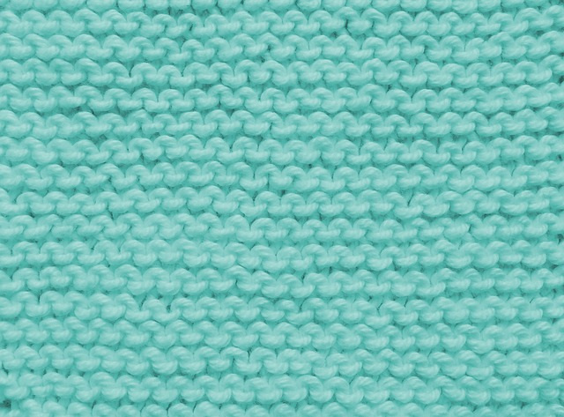
Foto av skjerf fra Pixabay

Fleece / polar
Fleece er en fellesbetegnelse for flere ulike typer klær med lodden overflate. Barna kan gjerne ha fleece over ulltøyet og under dressen når det er kaldt ute.

Polar to wspólna nazwa dla odzieży wykonanej ze specjalnego puszystego materiału.
Kiedy jest mróz, ubranka z polaru zakładamy na wełnianą bieliznę, pod kombinezon.

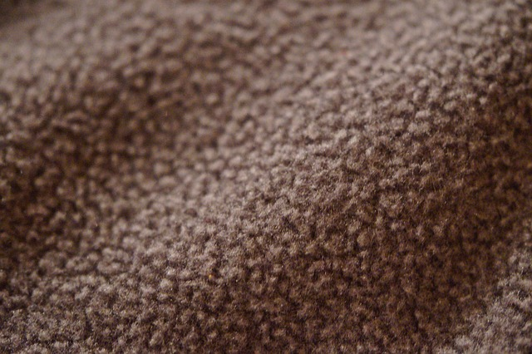
Foto av fleece fra Pixabay

Skjerf/ szalik
Skjerf er et klesplagg man har rundt halsen når det er kaldt ute.

Szalik zakładamy na szyję, kiedy jest zimno.

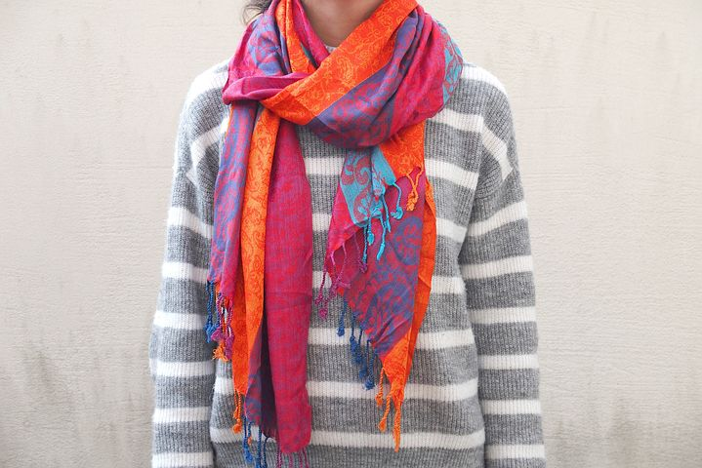
Foto av et skjerf fra Pixabay

Hals/ golf
Ofte anbefaler barnehagen å ha hals i stedet for skjerf fordi det er større fare for å henge fast og bli kvalt når man bruker skjerf.

W przedszkolu lepiej sprawdzają się golfy, ponieważ nie niosą ryzyka zadławienia się, zawiśnięcia i uduszenia.

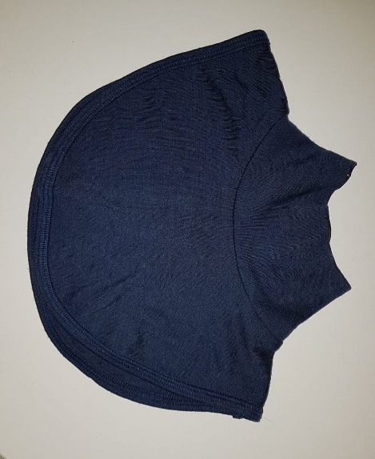
Foto av hals- fotograf: Lise Bjørnsen

Ullsokker/ wełniane skarpety

Ullsokker er sokker som er laget av ull. Ullsokker nærmest huden holder på varmen. Noen strikker ullsokker selv, noen kjøper på butikken.

Skarpety wykonane z owczej wełny, założone na gołą stopę, doskonale utrzymują ciepło. Wiele osób potrafi zrobić je własnoręcznie na drutach, inni kupują je w sklepie.

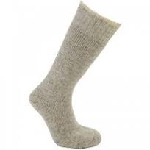
Foto av en ullsokk fra Pixabay

Ullundertøy/ wełniana bielizna

Ullundertøy er tynne ullklær som kan brukes under andre klær.

Wełniana bielizna jest cienka i miła w dotyku. Zakładamy ją jako pierwszą warstwę ubrania.
Ill: Pixabay

Innesko/ obuwie na zmianę

For eksempel tøfler, sandaler eller joggesko.

Kapcie, sandały lub buty sportowe
Det kan bli kaldt og vått på gulvet i barnehagen. Derfor anbefaler ofte barnehager at barna har på seg innesko. Innesko kan være sandaler, ulike typer joggesko eller lignende. Det er viktig at skoene passer, puster og er behagelige for barnet å ha på.

W przedszkolu podłoga może bywać chłodna i mokra. Dlatego też wiele przedszkoli zaleca dzieciom noszenie obuwia zmiennego. Mogą to być sandały, kapcie czy buty sportowe. Ważne, by miały odpowiedni rozmiar, były wygodne i umożliwiały stopom oddychanie.

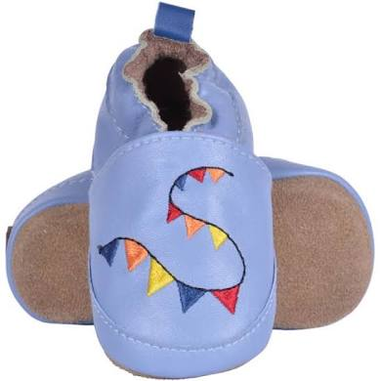
Foto: Pixabay
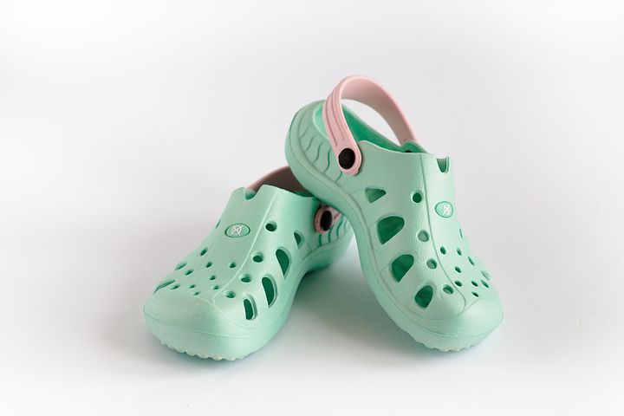
Foto:Pixabay

Regntøy/ odzież przeciwdeszczowa

Regnbukse og regnjakke/ Spodnie i kurtka przeciwdeszczowa

Regntøy er klær som er laget av tekstiler som er spesielt behandlet for å holde nedbør i form av regn på utsiden av plaggene. Mange barnehager bruker regntøy når det er mildt og vått ute på vinteren.

Odzież przeciwdeszczowa wykonana jest ze specjalnych tworzyw i ma za zadanie chronić dzieci przed deszczem. Wiele przedszkoli zaleca zakładanie odzieży przeciwdeszczowej, kiedy jest mokro, ale nie bardzo zimno.

Regnvotter/ rękawice przeciwdeszczowe

Votter som er laget spesielt for å tåle vann.

Rękawice przeciwdeszczowe są wodoodporne.

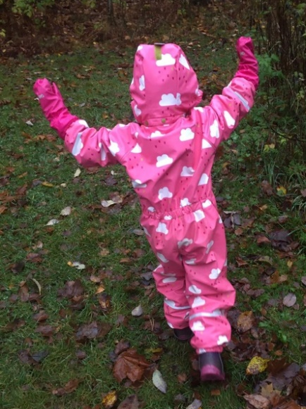
Foto av regndress- fotograf: Åse Prøis Person

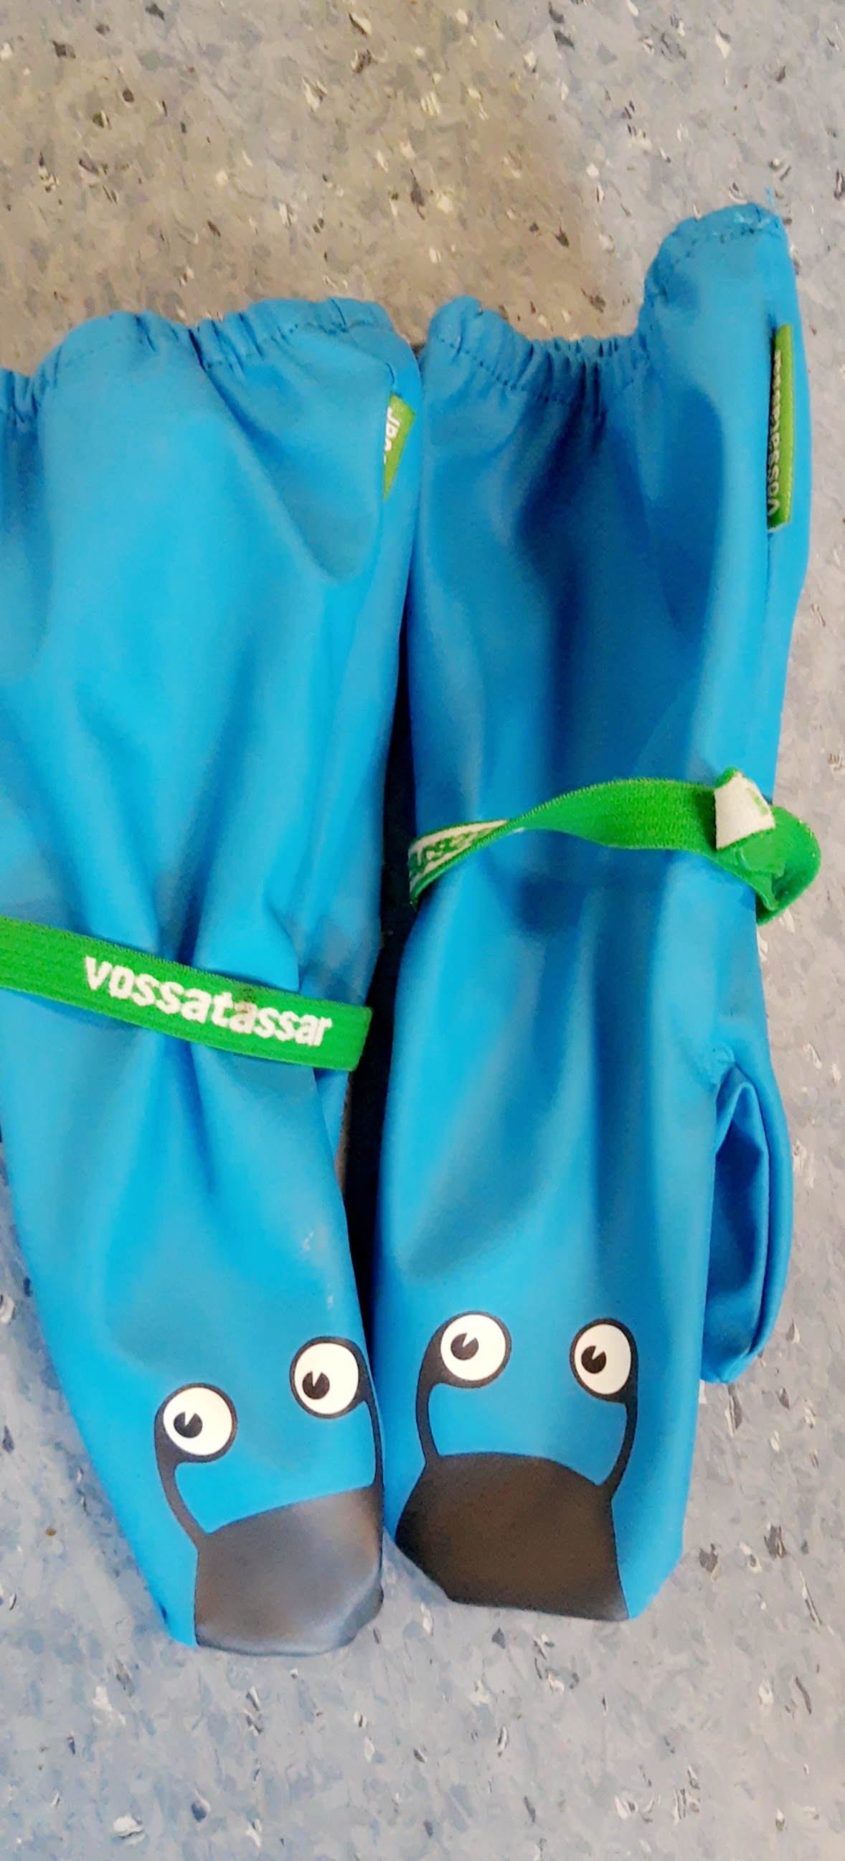
Foto av regnvotter- fotograf: Ilham Tawfiq

